Széplaky Gerda
Emlékezzünk a vízre!
Lenkey-Tóth Péter Zúgó című kiállításáról
Lenkey-Tóth Péter kiállításán 13 mű szerepel, melyek mintha ugyanazt a témát járnák körül. Pontosabban formailag, még inkább a színkompozícióban tűnik fel egyezés. Mert minden egyes festményen kék motívumok bontakoznak ki a feketéllő, sötét háttér előtt – áttetsző, kék motívumok, amelyek a vízre emlékeztetnek. Ugyanakkor mégsem tudjuk, mit látunk, mert mindenhol mást látunk. Vízcseppet, vízfolyást, víz-gömböt, vízterítőt… Ám ugyanabból a motivikus-formai megvalósításból sok-sok jelentés bontakozik ki, és talán éppen a monotonitás engedi (fekete-kék, fekete-kék), hogy kissé meditatív állapotba kerülve az azo-nosság mögötti különbségre fókuszáljunk.
Ha elsőre nem tudnánk is, mit látunk, a kiállítás címe segít: „zúgót” látunk. De mi a zúgó? Mi zúg és miért?
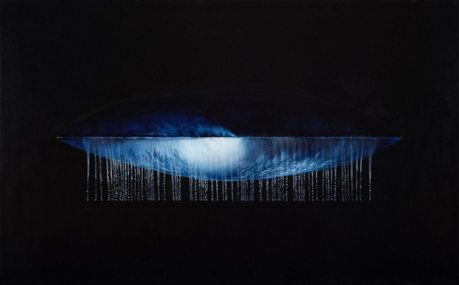
Ady Endre így fogalmaz egyik költeményében: „(Vad vágyak vad kalandorának / Tart talán?) S térdre hulltam ott. / A zúgó Élet partján voltunk” Ez a kép a költői alanynak az aranyon ülő, disznófejű Nagyúrral való harcából bontakozik ki (Harc a Nagyúrral), aki előtt térdre hull, meglékeli saját fejét, hogy nézzen az agyába, nézze meg, ki ő, nézze meg, hogy ellen tud állni, ám a disznófejű Nagyúr kineveti. Zúg tehát az élet, amelynek a partjára sodródtunk. És zúg az erdő, zúg a harang, zúgnak a gépek, zúg a fejünk. Minden hangos, zúgó körülöttünk és bennünk. S van, hogy nem egyszerűen hangos, hanem haragos a zúgolódás. Áradást, dühöt, lázadást fejez ki. Úgy tűnik, a hívószó („zúgó”) egyirányba tereli a gondolatainkat, de közben szét is feszíti a jelentésmezőt, ugyanúgy, ahogyan a képi megfogalmazás. S hát itt, ezen a kiállításon nem az erdő, nem a gépek zúgnak, hanem csak a víz. A víz zúgása is lehet hangos, a víz zúgásában is kifejeződhet a düh, sőt, a fájdalom, ahogyan azt az orosz népdalból is megtanulhattuk: „Zúg a Volga, sír a Volga, súlyos gálya reng a habján.”
Népies megfogalmazásban a hegyi patakot szokás zúgónak nevezni; a vízesést pedig zuhatagnak. Amikor a szikláról alázúdul az addig csörgedező patak, hirtelen hangorkánnal telik meg a tájék. A zuhatag zúgásában ugyanakkor nem düh vagy harag van, inkább megtisztulást érzékelünk benne. A vízesés hatalmas robaja, visszhangzó hangja a végtelen természet egyszerre felkavaró és felemelő zenéjeként fejezi ki magát. Ha olyan hatalmas a zúgás, hogy az szinte félelmetesnek, szorongattatónak tetszik, akkor a minket meghaladó, mérhetetlenül nagy tapasztalatával szembesülünk, mely bennünket a fenségessel szembesít, ahogyan arról Immanuel Kant Az ítélőerő kritikája című művében olvashatunk. Kant a fenséges megnyilvánulásának lehetőségét nemcsak a természetben véli felfedezni, hanem a művészetben is.
Lenkey-Tóth Péter kéken zúgó képeit szemlélve mégsem ezt érzékeljük, nem a felkavarodást, nem a hangorkánt, inkább a lecsende-sedést, a nyugalomra hívást. Ezt váltja ki belőlünk már önmagában a fekete háttér is, mint a metafizikai kiüresítés vizuális gesztusa. Úgy érezhetjük, nem e világban vagyunk, ahol zúg és zajlik az élet, ahol mindig új és új impulzusok érnek, új színek, új formák, ahol káosz van és kuszaság; hanem valahol máshol, ahol végtelen nyugalom van: odaát.
Valóban, a művészet arra való (már ha feltehetjük a mire-valóságára vonatkozó kérdést), hogy kivezessen minket a kaotikus életünkből, átvezessen máshová – oda, ahonnan rápillanthatunk esendő egziszten-ciánkra, létünk értelmére, ahol más összefüggéseket tárhatunk fel. De arra is való, hogy átmosson és megtisztítson. Az esztétikai gondolkodásunkat meghatározó, arisztotelészi katharszisz-fogalom megtisztulást jelent: a vízhez kötődik. A műalkotás azáltal tudja kifejteni hatását, hogy katarzist okozva nemcsak felkavar és megrendít, hanem át is mos.
Vallási kontextusban a vízhez gyakorta a beavatás misztériuma kötődik. Keresztelő Szent János a hitet választót, az Istennek felajánlkozó embert nem egyszerűen vízzel érintette, keresztet vetve rá, hanem alányomta a hideg és nedves közeg mélyére, addig tartva ott, mígnem már megfulladt szinte, hogy átérezhesse, mit jelent határvonalra érkezni, mit jelent a köztesség, a liminalitás (limen: küszöb) állapotába kerülni: átlépni az életből a halálba, a halálból az életbe. Alighanem ezt tekinthetjük a víz legmélyebb szakrális jelentésének.
De a vízhez nemcsak a megtisztulás, nemcsak a beavatás köthető, hanem a hullámzás jelensége is, melyet eredendő attribútumaként azonosíthatunk. A hullám a szabadság metaforája, hiszen alap nélküli és rögzíthetetlen. A hullámzásról a könnyűség, az elengedettség, a játék juthat eszünkbe. Nem a szabályoknak alávetett, az „ész által tervezett” játék, hanem egy meghatározhatatlan kimenetelű, felszabadító esemény. Hans-Georg Gadamer A szép aktualitása című művében a játék kapcsán a hullámzás jelenségéről úgy ír, mint ide-oda ingázásról, fluktuáló mozgásról, elevenségről. Mint írja, a hullámjátékot az emberi fegyelme-zettséggel, rendezettséggel, racionalitással szembeállítható szabadság jellemzi. Éppen azért vágyott élmény számunkra a hullámzás élménye (medencében, folyóban, tengerben), mert újra és újra át akarjuk élni az uralhatatlan, „nem-emberi”, fluktuáló mozgást. Mi több, a hullámzásban számunkra az a fajta szabadság is kifejeződik, amely létezésünk lényegéhez tartozik. A hullámzásban egyszerre nyilvánul meg az idegennek tűnő, vad természet eszméje és valami eredendő otthonosság – ezt leginkább az embrióállapottal magyarázhatjuk.
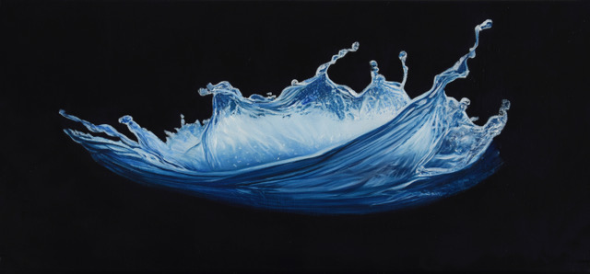
Az embrióállapotnak, melyet ez a fajta elengedettség és elevenség jellemez, a kezdethez, a létrejövéshez, vagy közönségesebben mondva, a születéshez van köze. Amikor a vízbeli létezésre, s vele együtt a hullámzás átélésére vágyakozunk, akkor a kultúra és a racionalitás szabályozottsága alóli felszabadulást óhajtjuk: azt a legelső élményt, azt a céltalan, ide-oda tartó mozgást, amelyet a születés előtt már átéltünk az anyaméhben. A boldog, én nélküli, önfeledt pillanat újraélése egyúttal az anyával való misztikus egyesülés újrateremtését jelenti. Amikor az anyaméh mitikus idejébe vágyódunk vissza, akkor képzeletünk alapja nem egyszerűen a személyes fantázia, hanem inkább az a mindannyiunkban kinyíló horizont, amit Jung kollektív tudattalannak nevezett. A világgal való egység a kollektív fantáziában mint éden, mint a természettel való összeolvadás jelenik meg. Az anyaméh az emberi képzelet számára az egységélménynek az a vízzel telített helye, amely a veszély és az idegenség megélése nélkül teszi lehetővé a hullámok általi, lágy elringatást. Miután megreped a burok, miután világra születünk, magunkkal hozzuk onnan bentről, az anyaöl bensőséges melegéből annak tudását, hogy valaha „egyek” voltunk – mindenekelőtt az anyánkkal és azzal a lágy, áttetsző anyaggal, ami nem csak belőle, hanem belőlünk magunkból úgyszintén termelődött. Ennek az egységnek a közege a víz. A világrajövetellel együtt megszületik bennünk az örök visszavágyódás is. A kiüresített, metafizikus tér előtt megjelenített kék víz a világnak ezt az egységét szimbolizálja, amely persze csak vágyódás formájában létezik.
Csakhogy a vízkristályok itt a feketeségben, a szorongás sötét terében lebegnek – burokként, széthajtogatott lepelként, széteső, kék fonálszálanként, néhol egységes formába tömörülő felületként, önálló entitásként. A fekete háttér engedi a kéket derengeni és fényleni – mint Pierre Soulages csodálatos kék képein, ahol a kék a fénnyel átjárt fekete által magába itatott fényt fejezi ki. S ha már művészettörténeti párhuzamok: Lenkey-Tóth művei megidézik Bill Violát, az „elektronika festőművészét” is, akinek videóinstallációiban a víz a megtisztulás mellett a lélek utazását is kifejezi, az átkelést élet és halál között, az újjászületést; végső soron Viola minden műve, amelyben a víz megjelenik, magában hordozza az alámerülés által megvalósuló szentséget. A szétfröccsenő vagy zuhogó cseppek videóiban időnként ugyanolyan természetellenes módon (azaz nem a fizikai törvényei szerint) mozognak, ahogyan azt a Zúgó képein is látjuk, ami a víz nem-evilági, hanem transzcendens minőségére utal.
Vannak aztán a kiállításon olyan művek, amelyekben csak látszólag ismerhetjük fel a víz fenoménjét. Talán nem is vizet látunk. Nem vízcseppet, nem vízsugarat – az organikus formákkal szemben nem-természeti szerveződés jelenik meg. A lapított gömb-formájú, szájra emlékeztető kék forma vagy a terítőnek ható lepel szürreális, sőt, abszurd jelenségre utal, amely által megint csak a metafizikai szférába vezet át minket a művész. A fizikai realitástól elvonatkoztatott víz-tárgyak azt sugallják, hogy ebben a sötétlő univerzumban, nincs is más, csak a kék formák, csak a víz – minden ebből szerveződik.
A víz mint őselem gondolata ősöreg intuíciója az emberi képzeletnek: már az ókori görög filozófiában megjelent a világ őselemekre való visszavezetésének igénye; éppenséggel Thalész volt az, aki a legfontosabb őselemnek a hideg és nedves minőséggel rendelkező vizet tartotta, melyből minden létrejön. A víz itt is mintha a világ teljességét fejezné ki; a sötétségből bontakozik ki, átáramlik rajta a Fény, a Túlvilág fénye – akárha egy gnosztikus ábrázolást néznénk. A kiállítás egyik központi művének tekinthető az a kép, amelyen a vízvonallal kettéosztott univerzumban a vízhorizont nem a földet és az eget választja el, hanem a vízföldet a vízhegyektől és a vízégbolttól. S ezen világ alján egy rés nyílik, egy lyuk: a vízföldből a víz még tovább csorog, még mélyebbre, a semmibe – nem is eső, mint inkább könnycseppek gyanánt. Sír (zúg) a vízzé lett világ, kifolyik a létezésből – így válik egyszer talán maga is semmivé.
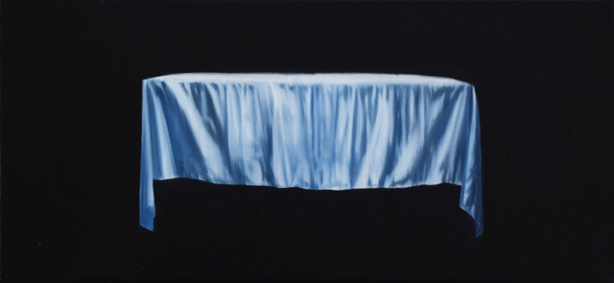
A fekete háttérrel a festő óhatatlanul beengedi alkotásaiba a komorságot és a borút. A megtisztulást hordozó víz jelentésrétegeihez hozzáadódik a szorongás sötétje. Hogy ez személyes veszteségre, fájdalomra utal-e vagy egy általánosabb krízis fejeződik ki benne – nem tudhatjuk. De az bizonyos, hogy rámutat jelenkorunk egyik legnagyobb szorongására, a klíma-katasztrófa által kiváltott félelemre, a semmibe folyó vízcseppek ugyanis előrevetítik a globális felmelegedést, Földünk vízkészletének megfogyatkozását. E sorozat képein a csillogó, kék festékfoltok ezért nem egyszerűen az életet megtestesítő szimbólumként jelennek meg, hanem úgy is, mint amelyekre vigyáznunk kell, őrizni, akár a lángot (kékfényű vízlángot) – mert ha az eltűnik, sötétség jön.

(Óbudai Társaskör, Pincegaléria)

